Муниципальное дошкольное образовательное учреждение «Оршинский детский сад»

Мастер класс - «Мнемотехника, как метод развития связной речи»

Цель мастер-класса: ознакомление педагогов и студентов с системой методов и приемов, обеспечивающих эффективное запоминание текстов.
Задачи.
Обучающие:
- дать понятие мнемотехники, раскрыть актуальность, познакомить с особенностями технологии;
- дать рекомендации по использованию пособия “Волшебные колечки” при заучивании стихотворений.
Развивающие:
- популяризация инновационных идей, технологий, находок педагога;
- повышение эффективности образовательного процесса, путём использования инновационных методов работы;
Воспитательные:
- активизировать деятельность педагогов и студентов по использованию эффективных технологий в работе с детьми в речевом развитии.
Оборудование: пособия “Волшебные колечки”: колечки с картинками, цифрами, счётным материалом
Практическая значимость: данный мастер-класс может быть интересен воспитателям и педагогам, работающим с детьми дошкольного возраста.
Прогнозируемый результат мастер-класса:
- получение педагогами представления о методике заучивания текстов с использованием колечек - опор;
- внедрение в образовательный процесс воспитателей методов и приёмов активизации интеллектуальных способностей детей.
Ход мастер–класса
1. Вводная часть.
Добрый день, уважаемые коллеги! Я рада вас приветствовать на нашем мастер-классе. Тема нашей встречи “Волшебные колечки” - как метод развития связной речи”.
Сегодня мне хотелось бы не просто рассказать, а показать и дать возможность практически опробовать некоторые методические приёмы, которые я использую в речевой работе с детьми.
Прекрасна речь, когда она как ручеек,
Бежит среди камней чиста, нетороплива,
И ты готов внимать ее поток, и восклицать:
“О, как же ты красива!”.
На сегодняшний день - образная, богатая синонимами, дополнениями и описаниями речь у детей дошкольного возраста – явление очень редкое. В речи детей существуют множество проблем:
- Односложная, состоящая лишь из простых предложений речь. Неспособность грамматически правильно построить распространенное предложение.
- Бедность речи. Недостаточный словарный запас. Употребление нелитературных слов и выражений.
- Несформированность грамматического строя речи
- Нарушение звукопроизношения.
- Бедная диалогическая речь: неспособность грамотно и доступно сформулировать вопрос, построить краткий или развернутый ответ.
- Трудности в построении монолога: например, сюжетный или описательный рассказ на предложенную тему, пересказ текста своими словами.
- Отсутствие логического обоснования своих утверждений и выводов.
- Отсутствие навыков культуры речи: неумение использовать интонации, регулировать громкость голоса и темп речи и т. д.
- Плохая дикция.
Поэтому всё чаще перед педагогами встаёт нелёгкая и трудная задача, как научить детей связанно, последовательно, грамматически правильно излагать свои мысли, рассказывать о различных событиях из окружающей жизни.
Одним из методов развития связной речи у детей является использование мнемотехники.
Мнемотехника – это система методов и приемов, обеспечивающих успешное освоение детьми знаний об особенностях объектов природы, об окружающем мире, эффективное запоминание структуры рассказа, сохранение и воспроизведение информации, и конечно развитие речи. (Демонстрация мнемотаблиц Приложение №1 Рисунок 1)
МНЕМОТЕХНИКА – – от греческого mnemonikon - искусство запоминания, означает совокупность приемов и способов, облегчающих запоминание и увеличивающих объем памяти путем образования искусственных ассоциаций.
Мнемотехнику в дошкольной педагогике называют по-разному.Напомню.
Суть мнемосхем заключается в следующем: на каждое слово или маленькое словосочетание придумывается картинка (изображение); таким образом, весь текст зарисовывается схематично. Глядя на эти схемы – рисунки ребёнок легко воспроизводит текстовую информацию. (Давайте с вами на примере мнемотаблицы попробуем разучить короткое стихотворения две подгруппы студентов)
Как и любая работа, мнемотехника строится от простого к сложному. Начинала работу с простейших мнемоквадратов, последовательно переходила к мнемодорожкам, и позже - к мнемотаблицам.
Мнемотаблицы-схемы служат дидактическим материалом в работе по развитию связной речи детей. Их можно использовать для разных видов работы по развитию речи:
- обогащения словарного запаса,
- при обучении составлению рассказов,
- при пересказах художественной литературы,
- при отгадывании и загадывании загадок,
- при заучивании стихов.
Учитывая, что в данное время дети перенасыщены информацией, необходимо, чтобы процесс обучения был для них не только развивающим, но и интересным, занимательным. Во всех применяемых ранее видах мнемотехники использовались чёрно – белые или цветные картинки – карточки. Работа ведётся с одной общей мнемотаблицей всей подгруппой.
Василий Александрович Сухомлинский сказал, что “Ум ребёнка находится на кончиках его пальцев”, а учёный Владимир Михайлович Бехтерев доказал, что “Движения руки всегда тесно связаны с речью и способствуют её развитию”
Если соединить эти два вида работы, то можно самостоятельно разработать новые дидактические пособия и технологии, одним из которых является: «Волшебные колечки»
Основная часть
Представляю вашему вниманию пособие “Волшебные колечки”.
Колечки изготавливаются по количеству детей. Пример заготовок колечек представлен в Приложение №1 Рисунок 3.
Рассмотрим последовательность заучивания стихотворения с использованием пособия “Волшебные колечки”.
1 этап. Выбор стихотворения для заучивания.
При подборе текста нужно выделить главные ключевые слова – опоры, на которые подбираются соответствующие колечки с картинками.
Это могут быть слова – предметы, слова – действия или слова – признаки.
В нашем стихотворении – это существительные.
2 этап. Выразительное чтение стихотворения. Например,
Ты скажи-ка, умница,
Что же это? – Улица!
Интересная картина:
Вот автобус, вот машина,
Едет самосвал большой.
Вот идёт трамвай с дугой,
По реке плывёт “Ракета” –
Это транспорт, транспорт это!
На этом же этапе проводится работа по уточнению и расширению словаря.
Трамвай с дугой (Что это за дуга?).
Трамвай – городской пассажирский общественный электрический транспорт с подачей электроэнергии через воздушную контактную сеть с помощью токоприёмников.
“Ракета” (Как может ракета плыть? “Ракета” - это название большого и быстрого катера, который плывёт очень быстро, как ракета. “Ракета” — название серии советских пассажирских речных судов на подводных крыльях.)
Работа над многозначным словом крылья проводится по мнемотаблице.
3 этап. Деление стихотворения на части.
В данном случае каждая часть связана с новым видом транспорта.
В данном стихотворении будем вести диалог: я буду спрашивать, а дети отвечать.
4 этап. Чтение строки для каждой части сопровождается надеванием “колечка” на палец левой руки, начиная с мизинца с лева направо. Рука лежит на столе ладонью вниз.
Ты скажи-ка, умница,
Что же это? – Улица!
Интересная картина:
Вот автобус, - на мизинец колечко “ Автобус”
вот машина – на безымянный колечко “Машина”
Едет самосвал большой. – на средний колечко “Самосвал”.
Вот идёт трамвай с дугой – на указательный колечко “ Трамвай”.
По реке плывёт “Ракета” - на большой колечко “Ракета”
Это транспорт, транспорт это! – общий обобщающий жест.
5 этап. Повтор и рассказывание стихотворения ребенком с помощью “колечек”.
А кто желает попробовать рассказать вместе со мной это стихотворение? Я начну, а ты продолжишь. Молодец! А теперь без моей помощи.
6 этап. Заключительный этап - рассказывание стихотворения без помощи “колечек”.
А кто из Вас может рассказать стихотворение без колечек.
Заключительная часть
Детям нравится работать с нетрадиционным дидактическим материалом колечками, поэтому:
Колечки можно использовать их на занятиях по формированию математических представлений:
- учу соотносить количество, число и цифру (колечки с цифрами);
- упражняемся в счёте до десяти в прямом и обратном порядке (колечки с цифрами);
- при ознакомлении с составом числа (колечки с цифрами);
- пользовать порядковыми числительными (колечки с картинками);
- при формировании пространственных представлений (лево – право) (колечки с картинками);
- уравнивать смежные числа путем увеличения и уменьшения на единицу (два набора колечек в пределах 5)
Использование колечек при подготовке к обучению грамоте.
Помогают колечки:
- при выделении изучаемых звуков в словах: на средний палец надеваем колечко буквой, обозначающей выделяемый звук. Например, колечко “С”. И из набора предложенных колечек выбираем те, которые начинаются на этот звук. В данном случае: стакан, сок, слива.
- при дифференцировании сходных по звучанию или артикуляции звуки. Например, Саша выбирает колечки с картинками, в которых есть звук “Х”, а Юля колечки, в которых есть звук “К”.
Играем с колечками и при проведении пальчиковых игр, пальчиковых шагов. Здесь используются колечки с любимыми героями из мультфильмов. Например, надеваем два колечка с Пяточком и Винни-Пухом на указательный и средний пальцы ведущей руки и предлагаем им прошагать по лабиринту, попрыгать с кочки на кочку
Приложение №1 Рисунок 3.
Итог.
Таким образом, с помощью “Волшебных колечек” можно достигнуть следующих результатов:
- у детей появится желание пересказывать сказки, заучивать стихи – как на занятии, так и в повседневной жизни;
- расширится кругозор знаний об окружающем мире;
- активизируется словарный запас;
- дети преодолевают робость, застенчивость, учатся свободно держаться перед аудиторией.
С помощью данного методического материала и настроя на позитивный результат, дети получили огромное удовольствие, развивается фантазия, существенно сокращается время на заучивание стихотворения, и кроме этого развиваются творческие способности.
Знание стихотворений обогащает словарь ребенка, формирует навыки правильного произношения слов и отдельных фраз, формирует культуру речи.
Чем раньше мы будем учить детей рассказывать или пересказывать, используя метод мнемотехники, тем лучше мы подготовим их к школе, так как связная речь является важным показателем умственных способностей ребенка и готовности его к школьному обучению.
Литература:
- Барсуковой Е.Л. Автоматизация звуков с использованием мнемодорожек. // Логопед, 2009, №5.
- Глухов В.П. Формирование связной речи детей дошкольного возраста с общим речевым недоразвитием. Дошкольное воспитание 2004г. № 6, с.6
- Давыдова Т.Г. Ввозная В.М. Использование опорных схем в работе с детьми // Справочник старшего воспитателя дошкольного учреждения № 1, 2008, с.16
- Ефименкова Л.Н. Формирование речи у дошкольников – М., 1985 — с.92
- Кудрова Т.И. Моделирование в обучении грамоте дошкольников с недоразвитием речи // Логопед в детском саду 2007 № 4 с. 51-54.
- Малетина Н.С., Пономарёва Л.В. Моделирование в описательной речи детей с ОНР / Дошкольное воспитание. 2004.№6. С. 64-68.
- Омельченко Л.В. Использование приёмов мнемотехники в развитии связной речи / Логопед. 2008. №4. - с.102 -115.
- Смышляева Т.Н. Корчуганова Е.Ю. Использование метода наглядного моделирования в коррекции общего недоразвития речи дошкольников // Логопед. – 2005. – № 1. – С. 7-12.
- Ткаченко Т.А. Использование схем в составлении описательных рассказов / Дошкольное воспитание.1990. №10 — с. 16-21.

Приложение №1
Рисунок 1. Пример мнемотаблиц – «Для разучивания стихотворения»
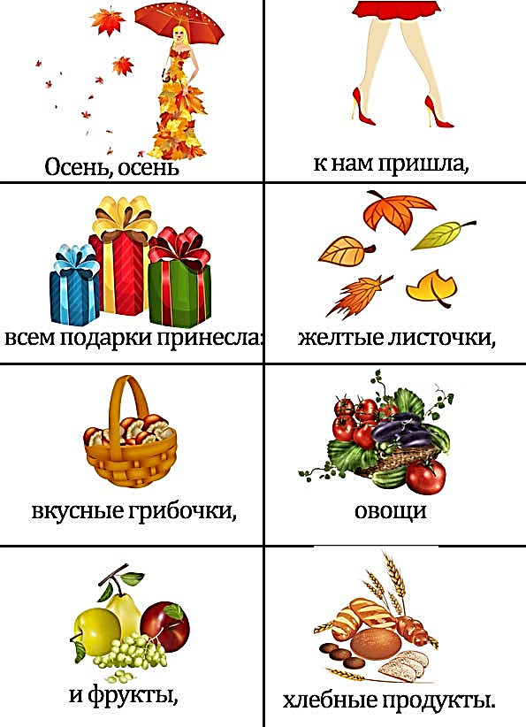

Рисунок 2. Пример мнемодорожки – «Для разучивания стихотворения»
Пояснение: Разрезать на квадраты, выкладываем последовательно, входе построчного разучивания.
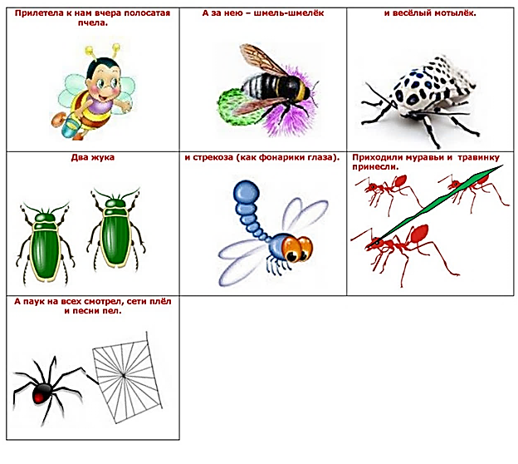

Рисунок 3. Пример мнемоколечек
Основа кольца сделана из ленты липучки для ткани. На картинку кольца крепится степлером вторая часть ленты липучки. Основа для колечек ламинируется для создания прочности. Пустые колечки с красным и синем контуром можно использовать в работе с детьми по обучению грамоте для отработки «гласных и согласных» звуков. На таких кольцах можно писать фломастером нужную букву, стирается буква обычной влажной салфеткой.
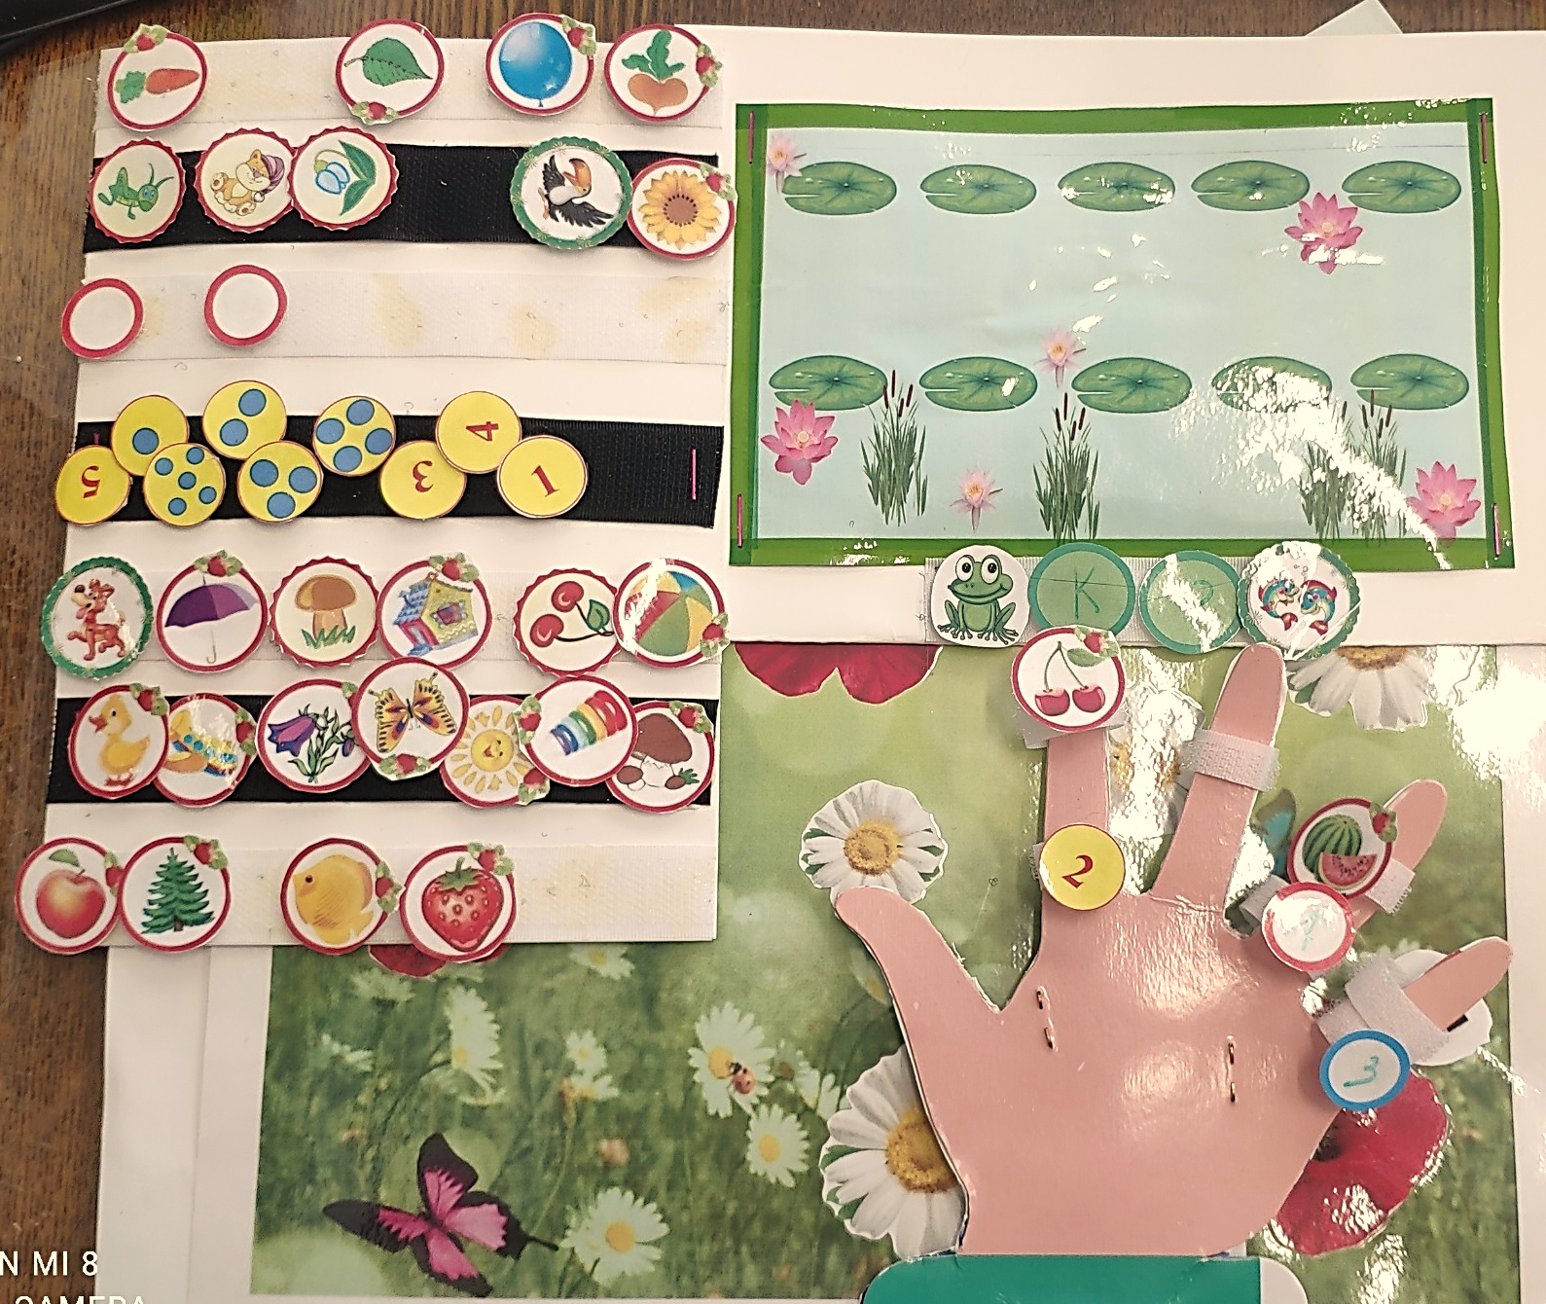

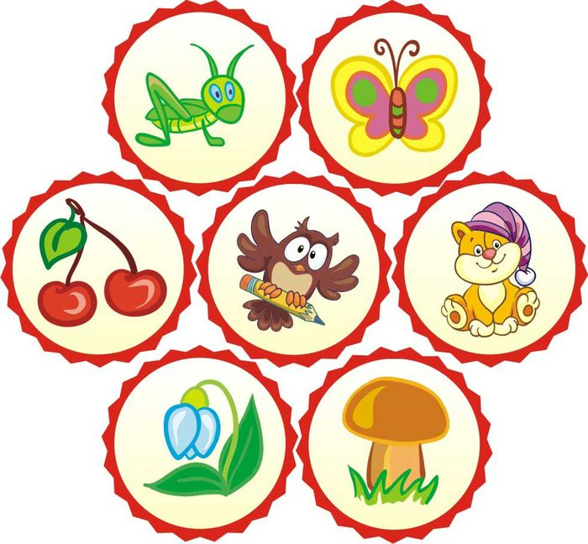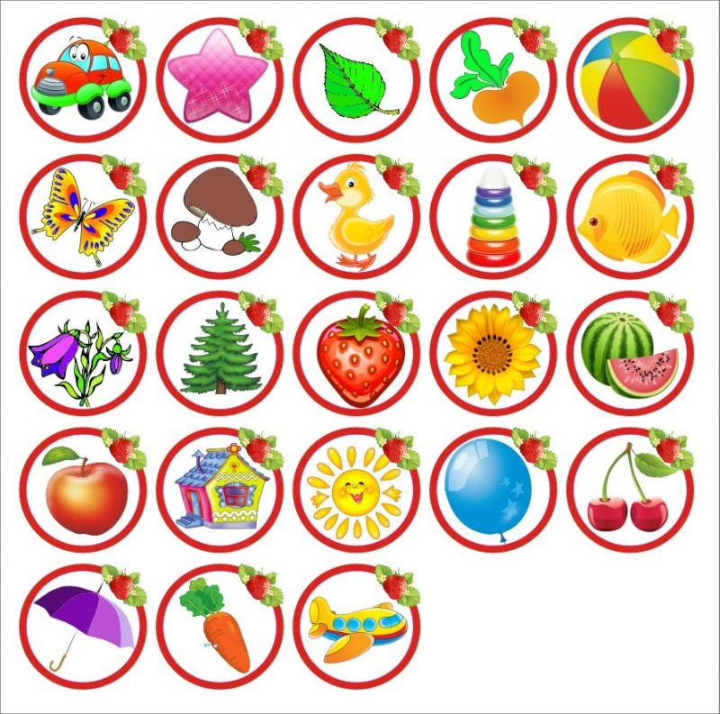

5
4
3
2
1
